Centro de Educação Infantil Estrelinha Azul
Água Doce, 22 de junho de 2020
Professora: Carmen Guisleni da Fonseca
Turma: Pré I - Vespertino

Esta semana vamos conhecer uma nova letra a letra “B” e também conhecer o que começa com essa letra.
Questionamentos para a criança :
- O que começa com a letra “B”?
- Vamos pensar e dar dicas... por exemplo: no mercado? Deixar a criança pensar e falar. Quando acerta, você diz: - olha, isso começa com “B”. (Ex: banana, bala, biscoito...).
- Em casa ( ex: boné, bola, bicicleta, brinquedos, bolo.....).
- Assim que se lembrar de algo novo falar para que a criança vá fazendo a associação com a letra.

Atividade: Vamos tentar escrever essa letra. Os pais fazem a letra “B” grande na metade da folha depois deixar a criança tentar fazer do seu jeito.
Na outra metade pedir para que a criança desenhe 3 (três) coisas que começam com “B”.

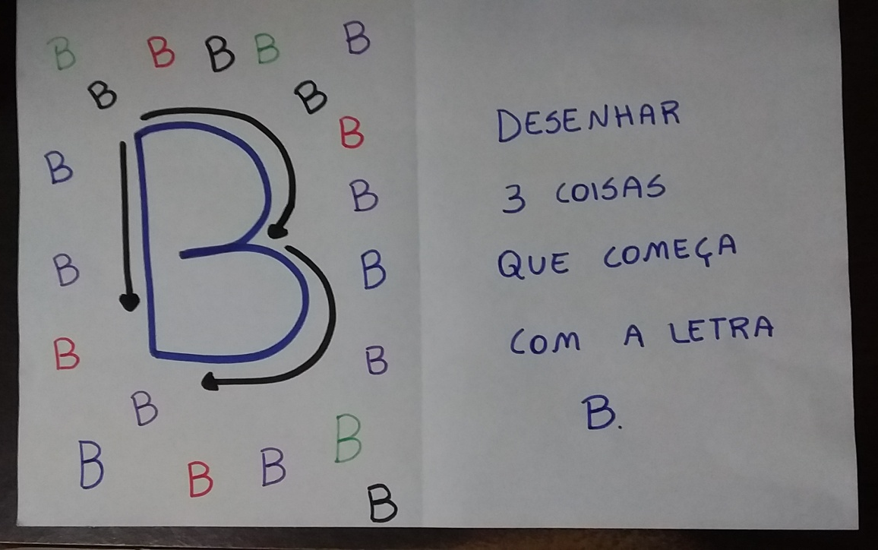

Criança gosta de brincar !!!
Vamos observar na apostila página 22 as crianças brincando. 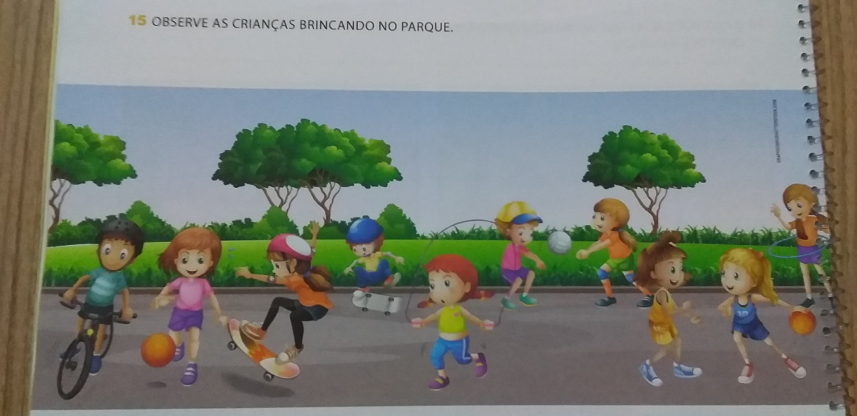
Questionamentos para fazer com a criança:
- Quantas crianças tem?
- Do que estão brincando?
- Que brinquedos aparecem na cena?
- Qual é sua brincadeira favorita?
- Você gosta de ir passear e brincar?

Atividade : Agora na página 23 ao lado vamos contar e pintar um quadrado para cada criança que está brincando com: Skate, bola, corda, bicicleta e bambolê. Lembrando que a criança deve escolher uma cor para pintar os quadrados de cada brincadeira. ( ex: azul para representar quantos estão brincando com skate).
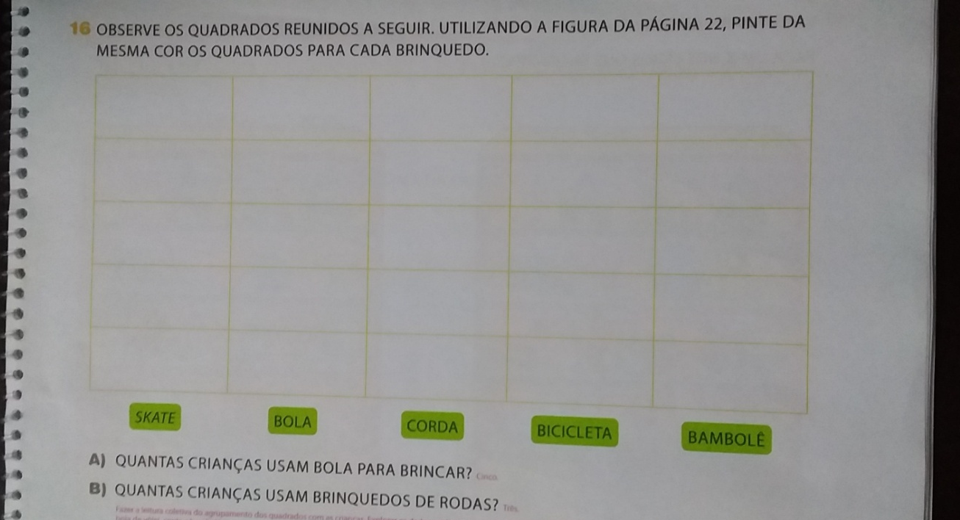
Centro de Educação Infantil Estrelinha Azul
Água Doce, 23 de junho de 2020
Professora: Carmen Guisleni da Fonseca
Turma: Pré I - Vespertino

Ler o poema As Borboletas do escritor Vinícius de Moraes. Ler novamente e peça para a criança repetir as frases.
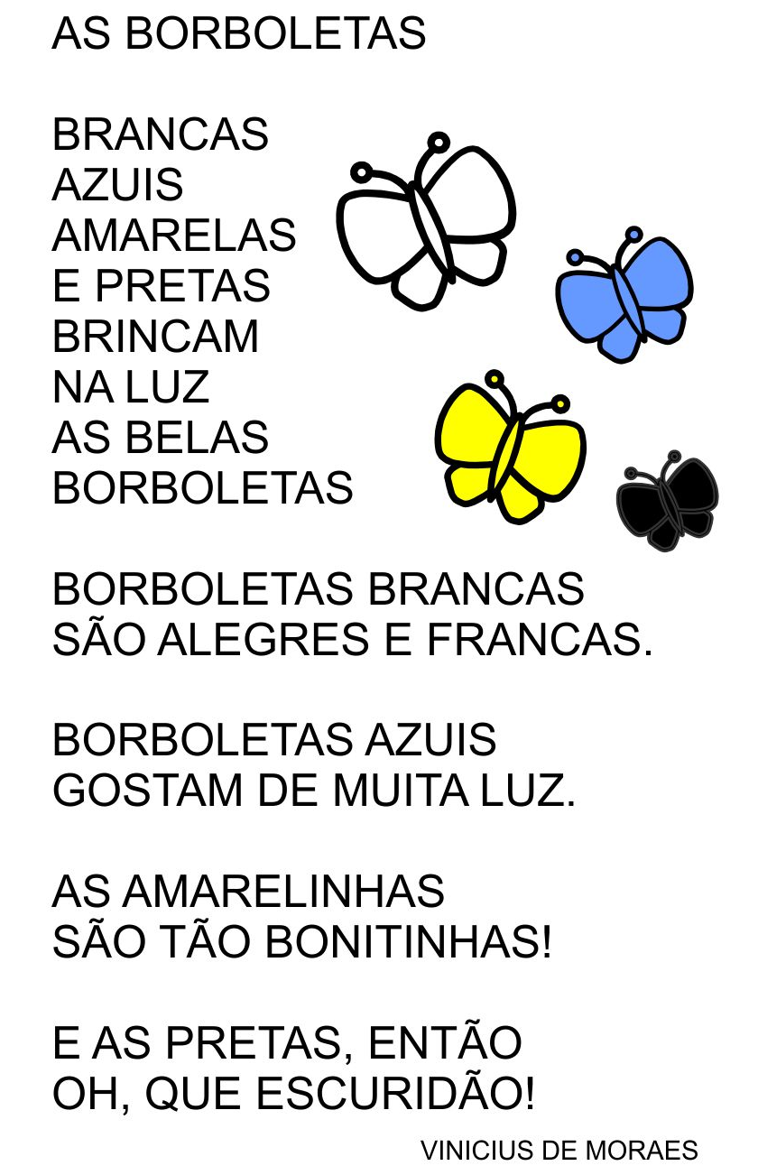

Questionamentos para a criança:
- Qual a cor das borboletas no poema?
- Qual sua cor preferida?
- Você já observou uma borboleta? Lembra qual era sua cor?
- Qual a letra inicial da palavra Borboleta....
Atividade: Vamos desenhar uma borboleta bem linda e colorida!!!
- Vamos fazer com tinta. ( caso não tenha pode desenhar com lápis de cor ou giz de cera.)
- Dobre uma folha ao meio (pode ser a folha do caderno de desenho)
- Coloque pingos de tinta perto da dobra.
- Depois passe a mão na folha puxando e tinta do meio para a lateral. ( Igual a foto)
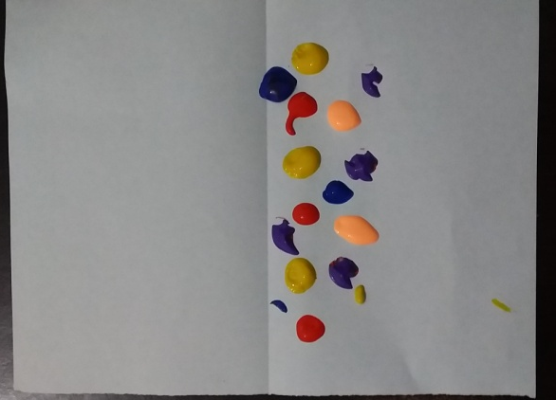

- Hummmm surpresa vamos ver como ficou. Quero ver como vai ficar a sua!!!
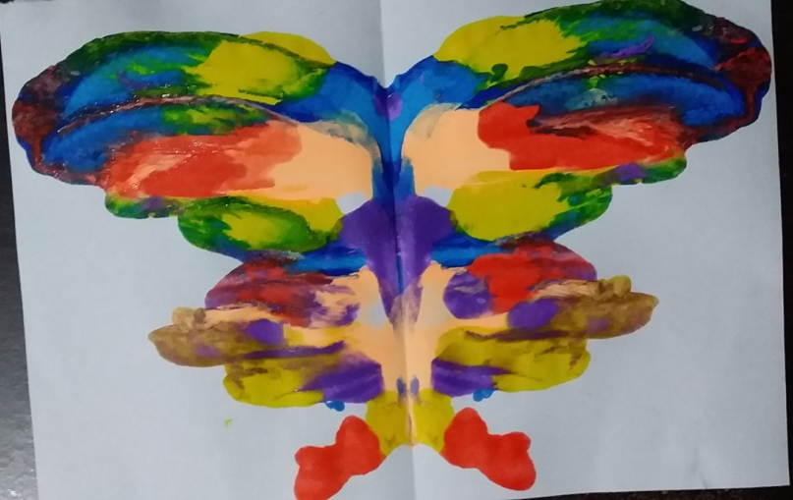
Atividade : Pegar a apostila na pagina 25. Vamos ajudar o Eduardo a guardar os brinquedos no lugar.
- Destaque ou recorte os brinquedos da pagina 81 e ajude o Eduardo a colar cada brinquedo no seu lugar.
- Robô em cima da mesa.
- A bola em baixo da mesa.
- Carrinhos na prateleira acima da cama.
- O triciclo ao lado da cama.
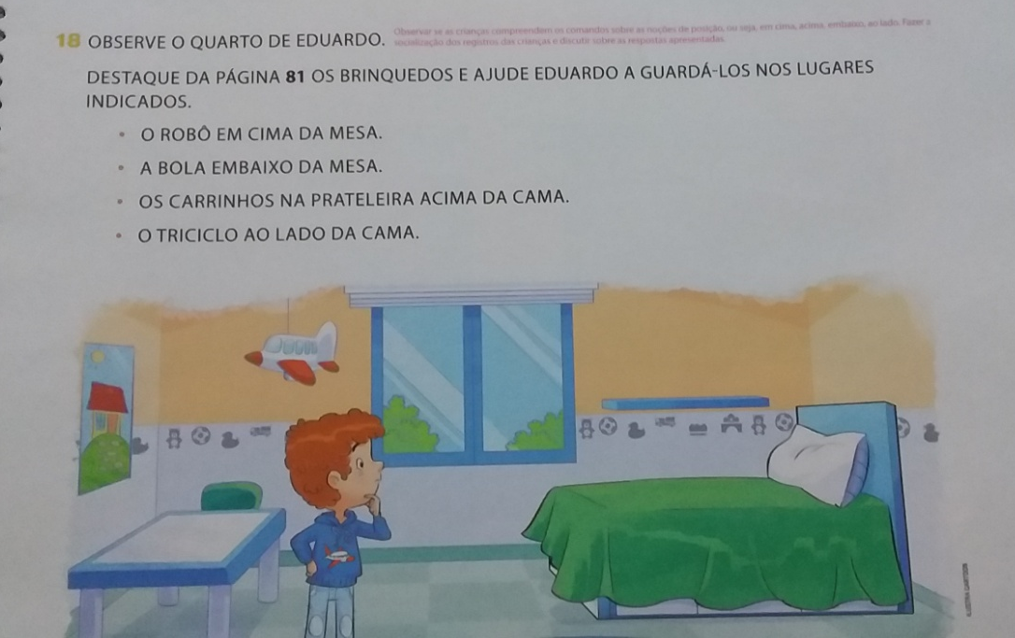

Página 81 para destacar os brinquedos.
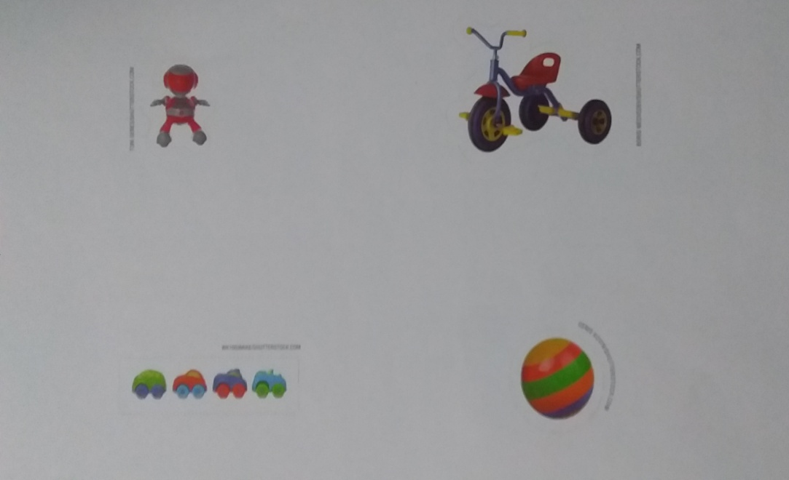

Centro de Educação Infantil Estrelinha Azul
Água Doce, 24 de junho de 2020
Professora: Carmen Guisleni da Fonseca
Turma: Pré I - Vespertino

Vamos ouvir uma história.
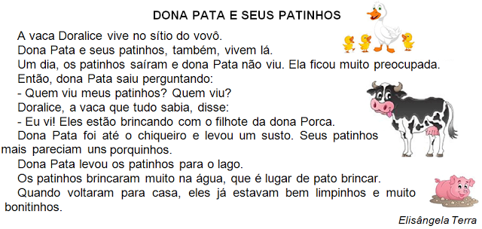
Questionamentos para fazer com a criança:
- Quem mora no sítio do vovô?
- Onde os patinhos foram brincar?
- Como estavam quando a mamãe pata chegou?
- Onde mamãe levou os patinhos? Como eles ficaram depois de brincar no lago?
Atividade: Destaque as figuras que estão na página 85. Depois cole as figuras que você destacou para completar a cena onde tem a mamãe pata e suas filhas.
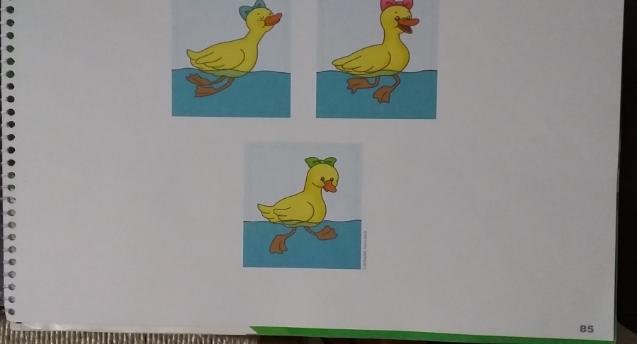
- Depois de colar contorne de vermelho a patinha que está mais perto da mamãe.
- Escolhe outra cor para contornar a patinha que está mais longe.

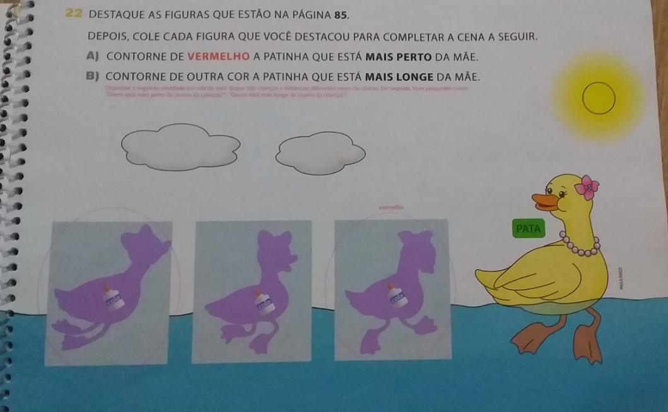

Criança gosta de brincar!!! Mas além de brincar é importante aprender a guardar seus brinquedos.
Atividade:
Na apostila página 24. Os Brinquedos foram guardados no armário, porém, tem alguns que não estão na ordem como no primeiro. Deixe a criança observar o que está diferente. Ajude a criança a encontrar os sete erros. E fazer um X em cada erro encontrado. 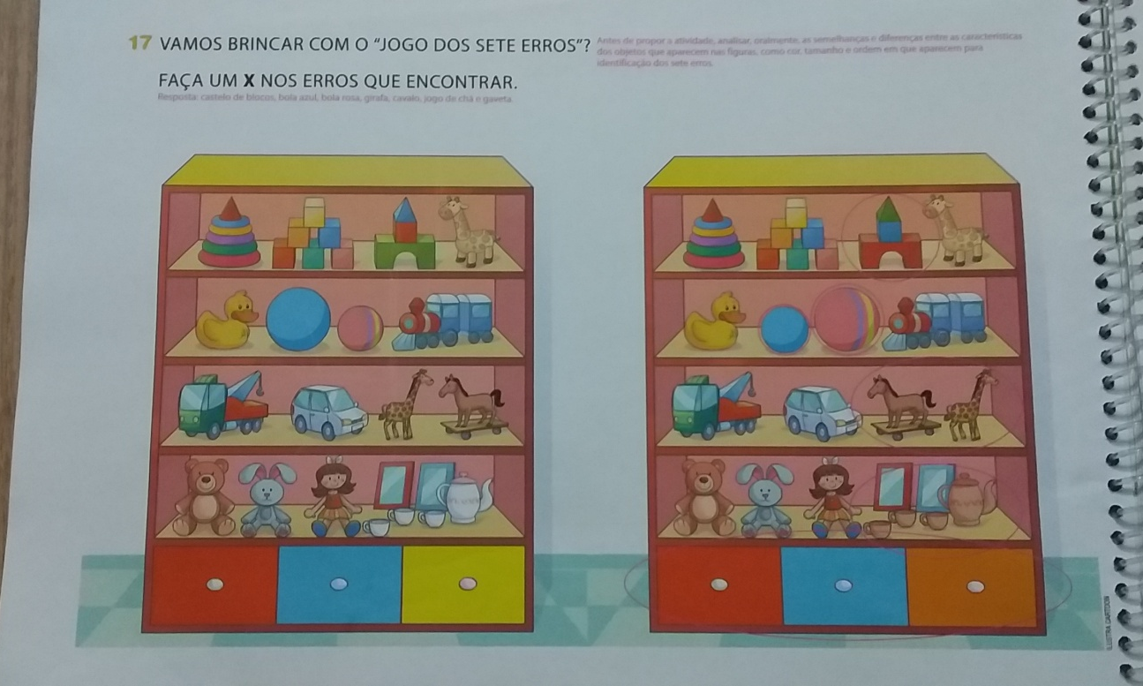

Centro de Educação Infantil Estrelinha Azul
Água Doce, 25 de junho de 2020
Professora: Carmen Guisleni da Fonseca
Turma: Pré I -Vespertino

Você conhece muitos animais? Vamos observar na página 33.
- Pede para a criança por o dedo em cima e dizer o nome dos animais que ela conhece.
- Que som faz os animais que ela conhece.
- Pode até relacionar o nome com a letra inicial de cada um.( Ex borboleta =B,
onça = O, Jacaré = J...)
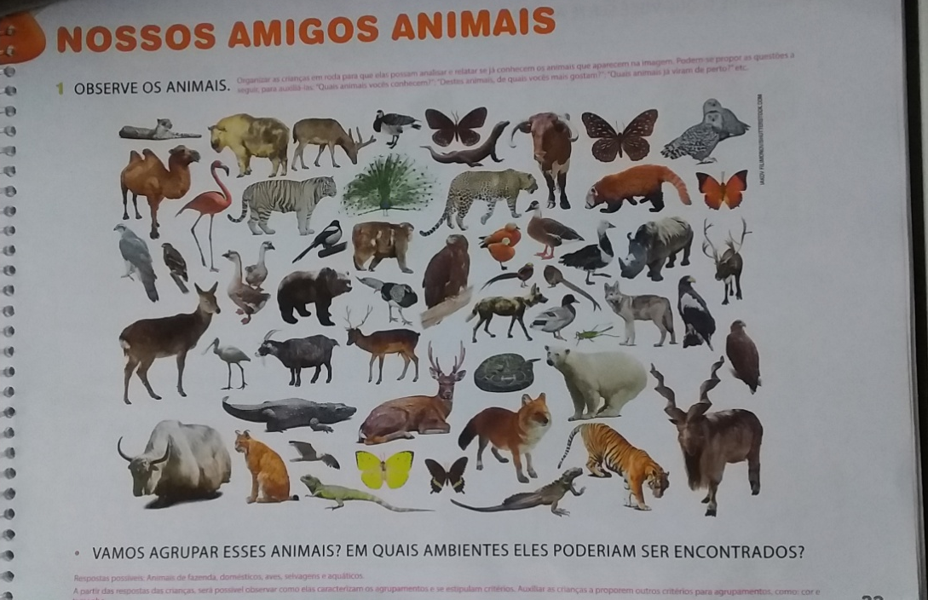
Atividade: Na página 34 vamos registrar o que você sente ao ver um....leão, um filhote de cachorro e uma barata.
Desenhe dentro de cada quadrado o que você sente ao ver esses animais... ex ( com medo , feliz, com nojo....) Vamos lá capriche!
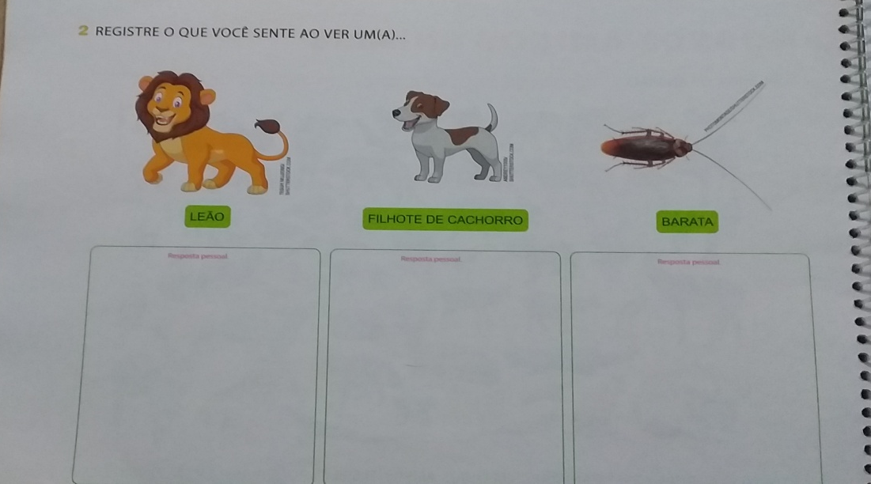
Atividade: Reforçando a letra que estamos estudando vamos procurar em revistas e livros coisas que começam com a letra B para recortar e colar no caderno de desenho.
Vamos lá tem muita coisa com esta letra!!!

Centro de Educação Infantil Estrelinha Azul
Água Doce, 26 de junho de 2020
Professora: Carmen Guisleni da Fonseca
Turma: Pré I -Vespertino

Vamos ler o poema da apostila página 35. O gato do João
Atividade:
- Depois vamos observar o que o gato do João fez com o passar do tempo.
- Pinte de vermelho a moldura da cena que mostra o que aconteceu primeiro.
- Pinte de verde a moldura da cena que mostra o que aconteceu depois.

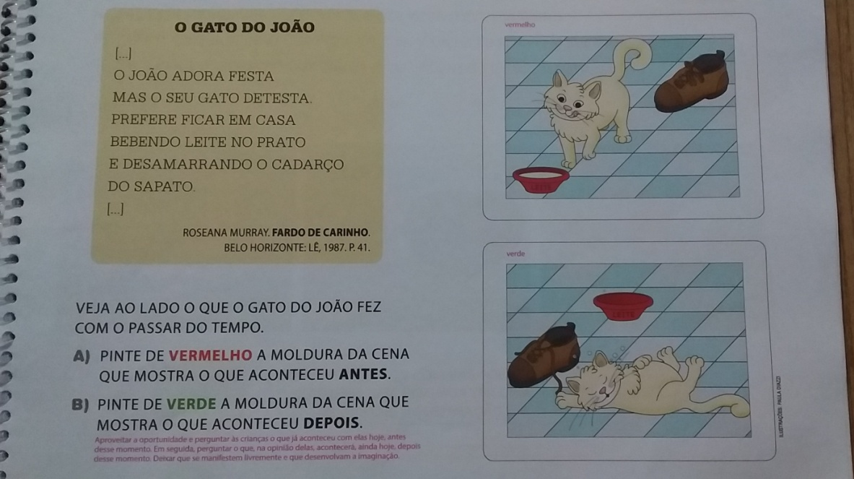

Atividade: Na página 36 da apostila temos um focinho. Vamos observar e pensar esse focinho se parece com qual animal. Deixe a criança pensar e imaginar depois a incentive a desenhar o animal que pensou. Deixe que ela faça do seu jeito. Vamos lá quero saber de quem é esse focinho!
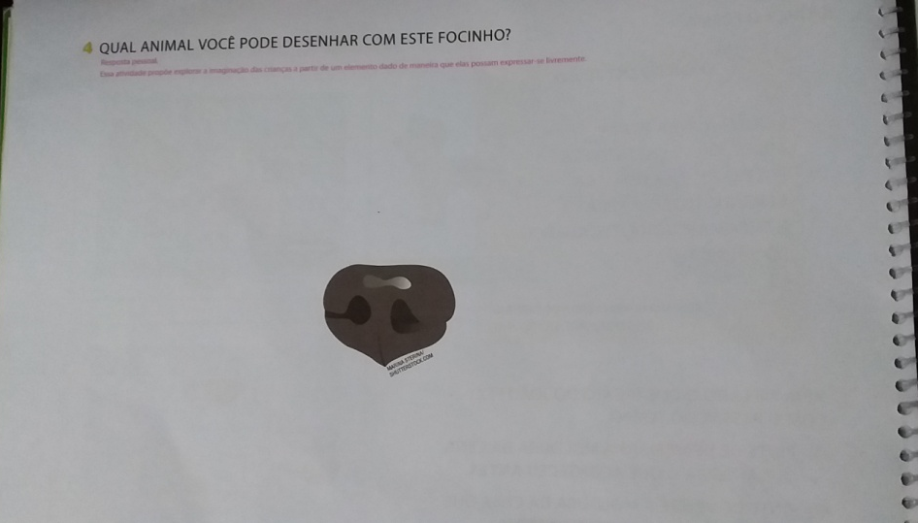
Boa semana!

